PROTOKÓŁ Nr I/2006
Z SESJI RADY POWIATU w Środzie Śląskiej kadencji 2006-2010
ODBYTEJ W DNIU 27 listopada 2006 r.
o godz. 16.00 w sali konferencyjnej Starostwa Powiatowego
w Środzie Śląskiej przy ul. Wrocławskiej 2

Pierwszą sesję nowo wybranej Rady Powiatu w Środzie Śląskiej kadencji 2006 – 2010 otworzył najstarszy wiekiem radny – Zygmunt Kopeć. Oświadczył, że zgodnie z listą obecności aktualnie w posiedzeniu uczestniczy 16 radnych, co wobec ustawowego składu Rady wynoszącego 17 osób stanowi quorum, pozwalające na podejmowanie prawomocnych uchwał. Lista obecności radnych stanowi załącznik nr 1 do protokołu.

Radny Z. Kopeć odczytał proponowany porządek posiedzenia:
- Otwarcie sesji.
- Złożenie przez radnych ślubowania.
- Rozdanie radnym zaświadczeń przez Przewodniczącego Powiatowej Komisji Wyborczej w Środzie Śląskiej
- Wybór Przewodniczącego Rady Powiatu w Środzie Śląskiej.
- Wybór Wiceprzewodniczących Rady Powiatu w Środzie Śląskiej.
- Zamknięcie sesji.

Ad. 2
Radny Z. Kopeć poprosił wszystkich radnych o powstanie i złożenie ślubowania.

Radni Powiatu Średzkiego kadencji 2006 – 2010 złożyli ślubowanie o następującej treści:

Uroczyście ślubuję
rzetelnie i sumiennie wykonywać obowiązki wobec Narodu Polskiego,
strzec suwerenności i interesów Państwa Polskiego,
czynić wszystko dla pomyślności Ojczyzny, wspólnoty samorządowej powiatu i dobra obywateli,
przestrzegać Konstytucji i innych praw Rzeczypospolitej Polskiej”

część radnych, korzystając z możliwości, dodała do słów przysięgi słowa: „Tak mi dopomóż Bóg”

Ad. 3 Rozdanie radnym zaświadczeń przez Przewodniczącego Powiatowej Komisji Wyborczej w Środzie Śląskiej.
Zastępca Przewodniczącego Powiatowej Komisji Wyborczej w Środzie Śląskiej – Wanda Łata rozdała radnym zaświadczenia o wyborze.
Ad. 4 Wybór Przewodniczącego Rady Powiatu w Środzie Śląskiej.

Radny Z. Kopeć poprosił radnych o zgłaszanie kandydatur na Przewodniczącego Rady Powiatu.

Radny M. Majerowski zgłosił kandydaturę radnego Zbigniewa Bilińskiego.

Radny Z. Biliński wyraził zgodę.

Radny Z. Kopeć poprosił o zgłaszanie kolejnych kandydatur. W związku z niezgłaszaniem dalszych kandydatur poprosił o przegłosowanie zamknięcia listy kandydatów.

Za zamknięciem listy kandydatów radni głosowali jednogłośnie.

Radny Z. Kopeć poprosił o zgłaszanie kandydatur do komisji skrutacyjnej dla wyboru Przewodniczącego Rady Powiatu w Środzie Śląskiej.

Radny M. Majerowski zgłosił kandydaturę radnego Piotra Masłowskiego.

Radny P. Masłowski wyraził zgodę.

Radny St. Wicha zgłosił kandydaturę radnej Violetty Kulas.

Radna V. Kulas wyraziła zgodę.

Radny D.. Maciejewski zgłosił kandydaturę radnego Stanisława Gołdyna.

Radny St. Gołdyn wyraził zgodę.

Radny Z. Kopeć złożył wniosek o zamknięcie listy kandydatów.

Za zamknięciem listy kandydatów radni głosowali jednogłośnie.

Radny Z. Kopeć poprosił radnych o przegłosowanie zgłoszonych kandydatur.

Za kandydaturą radnego Piotra Masłowskiego na członka komisji skrutacyjnej dla wyboru Przewodniczącego Rady Powiatu w Środzie Śląskiej radni głosowali:
ZA – 15; P – 0; W – 1 Kandydatura została przyjęta.

Za kandydaturą radnej Violetty Kulas na członka komisji skrutacyjnej dla wyboru Przewodniczącego Rady Powiatu w Środzie Śląskiej radni głosowali:
ZA – 16; P – 0; W – 0 Kandydatura została przyjęta.

Za kandydaturą radnego Stanisława Gołdyna na członka komisji skrutacyjnej dla wyboru Przewodniczącego Rady Powiatu w Środzie Śląskiej radni głosowali:
ZA – 16; P – 0; W – 0 Kandydatura została przyjęta.

Radny Z. Kopeć poprosił Komisję Skrutacyjną o przystąpienie do prac i ogłosił w związku z tym 10 min. przerwy.

Po przerwie radny Z. Kopeć wznowił obrady i poprosił Przewodniczącego komisji skrutacyjnej o przedstawienie zasad głosowania.

Radny S. Gołdyn – Przewodniczący komisji skrutacyjnej - wyjaśnił radnym, że na karcie do głosowania jest umieszczone nazwisko i imię kandydata oraz trzy możliwe opcje: ZA, PRZECIW, WSTRZYMUJĘ SIĘ. Pod każdym z tych haseł są wydzielone miejsca, w których należy umieścić znak”X” - odpowiedni do woli radnego, który głosuje. Znak taki może być postawiony tylko przy jednym haśle. Głos będzie nieważny wtedy, gdy karta do głosowanie zostanie wrzucona bez krzyżyka, bądź też w przypadku gdy skreślone będą dwie lub trzy opcje.

Po rozdaniu kart do głosowania przez komisję skrutacyjną i spełnieniu przez radnych AKTU GŁOSOWANIA radny Z. Kopeć ogłosił kilkuminutową przerwę w czasie której komisja skrutacyjna dokona przeliczenia głosów.

Po przerwie Przewodniczący Komisji Skrutacyjnej – radny St. Gołdyn odczytał protokół z głosowania tajnego, przeprowadzonego dla podjęcia uchwały w sprawie wyboru Przewodniczącego Rady Powiatu w Środzie Śląskiej (załącznik nr 2)

W związku z powyższym Rada Powiatu podjęła uchwałę w sprawie wyboru Przewodniczącego Rady Powiatu w Środzie Śląskiej – uchwała nr I/1/2006

Radny Z. Kopeć przekazał nowemu Przewodniczącemu Rady gratulacje wyboru oraz życzenia.

Przewodniczący Rady – Zbigniew Biliński – podziękował radnym za zaufanie jakim został obdarzony. Ponadto, dodał, że będzie robił wszystko żeby ta Rada działała sprawnie, żeby uchwały podejmowane przez Radę sprzyjały rozwojowi Powiatu, a budżet żeby był bardzo kreatywny i wpływał na podnoszenie majątku Powiatu. Dodał, że zależy mu na współpracy ze wszystkimi gminami, które wchodzą w skład Powiatu.
Następnie zaproponował zmiany do porządku obrad. Przewodniczący Rady wniósł w pkt. 6 – Podjęcie uchwały w sprawie wyboru Starosty Powiatu Średzkiego; w pkt. 7 – podjęcie uchwały w sprawie wyboru Wicestarosty Powiatu Średzkiego; w pkt. 8- podjęcie uchwały w sprawie wyboru członków Zarządu Powiatu w Środzie Śląskiej.

Za wprowadzeniem zaproponowanych zmian przez Przewodniczącego Rady, Rada Powiatu w Środzie Śląskiej głosowała jednogłośnie.

Przewodniczący Rady Powiatu poddał pod głosowanie porządek obrad wraz z wniesionymi zmianami.

Rada Powiatu w Środzie Śląskiej przyjęła jednogłośnie zaproponowany porządek wraz ze zmianami.

Porządek obrad przedstawia się następująco:

- Otwarcie sesji.
- Złożenie przez radnych ślubowania.
- Rozdanie radnym zaświadczeń przez Przewodniczącego Powiatowej Komisji Wyborczej w Środzie Śląskiej
- Wybór Przewodniczącego Rady Powiatu w Środzie Śląskiej.
- Wybór Wiceprzewodniczących Rady Powiatu w Środzie Śląskiej.
- Podjęcie uchwały w sprawie wyboru Starosty Powiatu Średzkiego.
- Podjęcie uchwały w sprawie Wyboru Wicestarosty Powiatu Średzkiego.
- Podjęcie uchwały w sprawie wyboru członków Zarządu Powiatu Średzkiego.
- Zamknięcie sesji.

Ad. 5 Wybór Wiceprzewodniczących Rady Powiatu w Środzie Śląskiej.

Przewodniczący Rady zgłosił kandydaturę radnej Iwony Piotrowskiej i radnego Mieczysława Malca.

Radna I. Piotrowska wyraziła zgodę.

Radny M. Malec wyraził zgodę.

Przewodniczący Rady zapytał, czy są inne kandydatury.

Nikt z radnych nie wyraził chęci zabrania głosu.

Przewodniczący Rady w związku z powyższym wniósł o zamknięcie listy kandydatów.

Za zamknięciem listy kandydatów radni głosowali jednogłośnie.

Przewodniczący Rady postawił wniosek o pozostawienie tego samego składu komisji skrutacyjnej – St. Gołdyn, V. Kulas i P. Masłowski na wszystkie tajne głosowania w dniu dzisiejszym.

Rada za przyjęciem wniosku Przewodniczącego Rady głosowała jednogłośnie.

Przewodniczący Rady poprosił komisję skrutacyjną o przystąpienie do prac i ogłosił w związku z tym 5 min. przerwy.

Po przerwie Przewodniczący Rady wznowił obrady i poprosił Przewodniczącego komisji skrutacyjnej o przedstawienie zasad głosowania.

Radny S. Gołdyn – Przewodniczący Komisji Skrutacyjnej - wyjaśnił radnym, że na karcie do głosowania są umieszczone nazwisko i imię kandydatów oraz trzy możliwe opcje: ZA, PRZECIW, WSTRZYMUJĘ SIĘ. Pod każdym z tych haseł są wydzielone miejsca, w których należy umieścić znak”X” - odpowiedni do woli radnego, który głosuje. Znak taki może być postawiony tylko przy jednym haśle dla każdego z kandydatów. Głos będzie nieważny wtedy, gdy karta do głosowanie zostanie wrzucona bez krzyżyka, bądź też w przypadku, gdy skreślone będą dwie lub trzy opcje.

Po rozdaniu kart do głosowania przez Komisję Skrutacyjną i spełnieniu przez radnych AKTU GŁOSOWANIA Przewodniczący Rady ogłosił kilkuminutową przerwę w czasie której komisja skrutacyjna dokona przeliczenia głosów.

Po przerwie Przewodniczący Komisji Skrutacyjnej – radny St. Gołdyn odczytał protokół z głosowania tajnego, przeprowadzonego dla podjęcia uchwały w sprawie wyboru Przewodniczącego Rady Powiatu w Środzie Śląskiej (załącznik nr 3)

Przewodniczący Rady poinformował, że wybór Wiceprzewodniczących Rady Powiatu przeprowadzony w głosowaniu tajnym jest jednoznaczny z podjęciem uchwały Rady Powiatu w sprawie wyboru Wiceprzewodniczących Rady Powiatu. Następnie odczytał podjętą uchwałę Nr I/2/2006 i pogratulował nowo wybranym Wiceprzewodniczącym Rady wyboru.

Wiceprzewodnicząca Rady – Iwona Piotrowska podziękowała radnym za poparcie.

Wiceprzewodniczący Rady Mieczysław Malec podziękował za poparcie i powiedział, że razem z Panią Wiceprzewodniczącą Rady będą starali się jak najlepiej wykonywać swoje obowiązki.

Ad. 6 Podjęcie uchwały w sprawie wyboru Starosty Powiatu Średzkiego.

Przewodniczący Rady zgłosił kandydaturę Pana Sebastiana Roberta Burdzy. Poinformował, że Pan Burdzy znany jest wszystkim. Pracuje w Starostwie Powiatowym. Ma wykształcenie wyższe prawnicze.

Pan S. Burdzy wyraził zgodę.

Przewodniczący Rady zapytał czy są inne kandydatury.

Radny Z. Kopeć zgłosił kandydaturę radnego Stanisława Wichy. Poinformował, że do tej pory przez pięć i pół roku był Starostą. Pochodzi z Gminy Kostomłoty. Od wyborców uzyskał zadawalającą ilość głosów.

Radny Stanisław Wicha wyraził zgodę.

Przewodniczący Rady zapytał czy są inne kandydatury.

Nikt z radnych nie wyraził chęci zabrania głosu.

Przewodniczący Rady w związku z powyższym wniósł o zamknięcie listy kandydatów.

Za zamknięciem listy kandydatów Rada głosowała jednogłośnie.

Przewodniczący Rady poprosił komisję skrutacyjną o przystąpienie do prac i ogłosił w związku z tym 5 min. przerwy.

Po przerwie Przewodniczący Rady wznowił obrady i poprosił Przewodniczącego komisji skrutacyjnej o przedstawienie zasad głosowania.

Radny S. Gołdyn – Przewodniczący Komisji Skrutacyjnej - wyjaśnił radnym, że na karcie do głosowania są umieszczone nazwisko i imię kandydatów oraz trzy możliwe opcje: ZA, PRZECIW, WSTRZYMUJĘ SIĘ. Pod każdym z tych haseł są wydzielone miejsca, w których należy umieścić znak”X” - odpowiedni do woli radnego, który głosuje. Znak taki może być postawiony tylko przy jednym haśle dla tylko jednego z kandydatów. Głos będzie nieważny wtedy, gdy karta do głosowanie zostanie wrzucona bez krzyżyka, bądź też w przypadku gdy zostanie postawiony więcej niż jeden znak „X”.

Przewodniczący Rady zapytał, czy ktoś z radnych chce zabrać głos.

Nikt z radnych nie wyraził chęci zabrania głosu.

Po rozdaniu kart do głosowania przez komisję skrutacyjną i spełnieniu przez radnych AKTU GŁOSOWANIA Przewodniczący Rady ogłosił kilkuminutową przerwę w czasie której komisja skrutacyjna dokona przeliczenia głosów.

Po przerwie Przewodniczący komisji skrutacyjnej – radny St. Gołdyn odczytał protokół z głosowania tajnego, przeprowadzonego dla podjęcia uchwały w sprawie wyboru Starosty Powiatu Średzkiego (załącznik nr 4). Przekazał nowemu Staroście gratulacje.

Przewodniczący Rady stwierdził, że Rada Powiatu poprzez głosowanie tajne podjęła uchwałę w sprawie wyboru Starosty Powiatu Średzkiego – uchwała Nr I/3/2006 . Następnie odczytał uchwałę w sprawie wyboru Starosty Powiatu Średzkiego. Przekazał gratulacje nowemu Staroście.

Starosta – wyraził swoje wzruszenie i poruszenie tym faktem. Podziękował wszystkim radnym, w sensie 16, za dokonanie tego głosowania, a 11 radnym za głos „ZA”. Powiedział, że 8 lat pracuje w Starostwie Powiatowym w Środzie Śląskiej, zna samorząd na wskroś. Podziękował serdecznie i wyraził duży szacunek dla swojego byłego szefa – Pana Stanisława Wichy, z którym współpracował przez 4 lata. Powiedział, że w tej chwili ich role się zamieniły, jednak przez te 4 lata współpraca przebiegała bardzo dobrze. Nie było konfliktów. Podkreślił, że za kadencji Starosty Wichy awansował – został Kierownikiem Wydziału Komunikacji. Na koniec Starosta powiedział, że życzyłby sobie, aby ta współpraca trwała przez następne 4 lata i żeby nie dochodziło do konfliktów. Jeszcze raz podziękował całej Radzie i wszystkim obecnym za zaufanie.

Radny Stanisław Wicha – pogratulował Panu Sebastianowi Burdzy za wybranie go na tak zaszczytne stanowisko, ale też zarazem bardzo odpowiedzialne. Powiedział, że zostawia Powiat w dobrej sytuacji finansowej. Ostatnie 4 lata to lata, gdzie pozyskane zostały środki zewnętrzne w wysokości 12 mln. zł. Zmniejszone zostało zadłużenie w Starostwie o 4 mln. zł w ciągu roku. Na początku kadencji szpital nie bilansował się. Nie tylko dzięki Staroście, ale również dzięki wspaniałej kadrze w chwili obecnej szpital ma zyski. Środki finansowe zostały wypracowane w tym roku. W obrocie otrzymał 150 tys. zł dodatkowo to jest ok. 250 tys. zł, bo trzeba uwzględnić amortyzację. Zrobione zostało bardzo dużo w poprzedniej kadencji. Tego również życzył swojemu następcy. Pan Stanisław Wicha podkreślił, że poprzednia kadencja miała troszkę mniej dostępnych środków, bo środki na lata 2003 – 2006 były mniejsze. Natomiast środki 2007 -2013 są większe. Nie dużo, ale większe. Przygotowane są karty projektów, które są złożone w Urzędzie Marszałkowskim na 123 mln. zł tj. na lata 2007-2013 w tym dofinansowanie zewnętrzne na 104 mln. zł. Zakładano na te lata tylko tyle, ile jest w stanie udźwignąć budżet Powiatu, także przy pomocy samorządów gminnych. Pan St. Wicha liczy na to, że w Zarządzie Powiatu znajdą się wszyscy przedstawiciele gmin, aby tę współpracę podtrzymać i kontynuować. Życzy dużo tych pieniędzy. Po rozmowie z Panem Starostą i Panem Maciejewskim, który prowadził kampanię wyborczą, że środki finansowe będą tylko pozyskiwać członkowie partii PO i PiS, co wcale nie jest prawdą. Trzeba bowiem sobie wyobrazić taką sytuację, że tylko dostanie pare powiatów. Na koniec Pan Wicha życzył tych wielkich milionów o których wspomniał, a Pani Skarbnik życzył, żeby nadążyła te miliony wydawać.

Ad. 7 Podjęcie uchwały w sprawie Wyboru Wicestarosty Powiatu Średzkiego.

Przewodniczący Rady poprosił Starostę o zabranie głosu.

Starosta zgłosił kandydaturę radnego Mariusza Wojewódki. Poinformował, że Pan Wojewódka pracuje w samorządzie od 5 lat. Jest inspektorem w Departamencie Architektury i Rozwoju Urzędu Wojewódzkiego we Wrocławiu. Jest absolwentem Politechniki Wrocławskiej wydziału chemicznego. W przyszłym roku otwiera przewód doktorski również w wydziale chemicznym. Kawaler, mieszkaniec Środy Śląskiej, lat 31. To jest Starosty kandydatura na Wicestarostę Powiatu Średzkiego.

Radny M. Wojewódka wyraził zgodę.

Przewodniczący Rady złożył wniosek o zamknięcie listy kandydatów.

Za zamknięciem listy kandydatów Rada Powiatu głosowała jednogłośnie.

Przewodniczący Rady poprosił komisję skrutacyjną o przystąpienie do prac i ogłosił w związku z tym 5 min. przerwy.

Po przerwie Przewodniczący Rady wznowił obrady i poprosił Przewodniczącego komisji skrutacyjnej o przedstawienie zasad głosowania.

Radny S. Gołdyn – Przewodniczący komisji skrutacyjnej - wyjaśnił radnym, że na karcie do głosowania jest umieszczone nazwisko i imię kandydata oraz trzy możliwe opcje: ZA, PRZECIW, WSTRZYMUJĘ SIĘ. Pod każdym z tych haseł są wydzielone miejsca, w których należy umieścić znak”X” - odpowiedni do woli radnego, który głosuje. Znak taki może być postawiony tylko przy jednym haśle. Głos będzie nieważny wtedy, gdy karta do głosowanie zostanie wrzucona bez krzyżyka, bądź też w przypadku gdy skreślone będą dwie lub trzy opcje.

Po rozdaniu kart do głosowania przez komisję skrutacyjną i spełnieniu przez radnych AKTU GŁOSOWANIA Przewodniczący Rady ogłosił kilkuminutową przerwę w czasie której komisja skrutacyjna dokona przeliczenia głosów.

Po przerwie Przewodniczący Komisji Skrutacyjnej – radny St. Gołdyn odczytał protokół z głosowania tajnego, przeprowadzonego dla podjęcia uchwały w sprawie wyboru Wicestarosty Powiatu Średzkiego (załącznik nr 5).

Przewodniczący Rady stwierdził, że Rada Powiatu poprzez głosowanie tajne podjęła uchwałę w sprawie wyboru Wicestarosty Powiatu Średzkiego – uchwała Nr I/4/2006. Następnie przekazał gratulacje dla nowo wybranego Wicestarosty.

Wicestarosta – podziękował za zaufanie jakim został obdarzony. Obiecał, że dołoży wszelkich starań, aby to doświadczenie, które zdobył pracując w samorządzie wrocławskim dobrze wykorzystać w pracy dla Powiatu Średzkiego.

Ad. 8 Podjęcie uchwały w sprawie wyboru członków Zarządu Powiatu Średzkiego.

Przewodniczący Rady poprosił o głos Starostę.

Starosta zgłosił do składu Zarządu następujące kandydatury:
- radnego Dariusza Maciejewskiego – reprezentującego okręgu wyborczy nr 1- Gminę Środa Śląska;
- radnego Marka Majerowskiego – reprezentującego okręg wyborczy nr 2 – Gminy Malczyce, Kostomłoty i Udanin;
- radnego Czesława Kaczmarka – reprezentującego okręg wyborczy nr 3 – Gminę Miękinia.

Radny D. Maciejewski wyraził zgodę.

Radny M. Majerowski wyraził zgodę.

Radny Cz. Kaczmarek wyraził zgodę.

Przewodniczący Rady zgłosił wniosek o zamknięcie listy kandydatów.

Za zamknięciem listy kandydatów Rada Powiatu głosowała jednogłośnie.

Skarbnik Powiatu – zabrała głos jako Przewodnicząca Rady Gminy Kostomłoty i wyraziła wolę Rady Gminy Kostomłoty. W związku z tym, że od 8 lat odkąd jest ona Skarbnikiem Powiatu, zawsze w Zarządzie Powiatu byli przedstawiciele wszystkich gmin i to było te 5 osób, które reprezentowały każdą z gmin. W tym roku Udanin nie zaszczycił swą obecnością rzędów rady. Dlatego też ma ona wielką prośbę, aby w Zarządzie znajdowali się przedstawiciele każdej gminy. Jest to wola wyrażona przez całą Radę Gminy Kostomłoty. Uważam, że Rada Powiatu powinna tę wolę uszanować. Dodała, że Skarbnik i Sekretarz Powiatu nie mają prawa głosu w Zarządzie. Są tylko głosem doradczym.

Radny W. Rutkowski – powiedział, że Pani Skarbnik wyraziła swoją wolę. Owszem, dotąd poszczególne gminy były reprezentowane w Zarządzie. Już w poprzedniej kadencji wyrażałem swoją opinię i w zasadzie swój sprzeciw wobec takiemu wybieraniu członków Zarządu. Członkowie Zarządu oprócz tego, że powinni reprezentować, czy to poszczególne gminy, czy okręgi wyborcze, czy poszczególne gremia, to w mniemaniu radnego powinni odpowiadać przede wszystkim za pracę merytoryczną w Starostwie Powiatowym. Radny ma nadzieję, że ta Rada i Zarząd będzie inaczej podchodzić do swojej pracy niż robiono to dotychczas, że poszczególni członkowie Zarządu będą odpowiadać za określone działy pracy w Starostwie. Radny wyrażał ten problem również jako Przewodniczący Komisji Rewizyjnej w poprzedniej kadencji, że tego typu rozwiązanie jest niewłaściwe. Na koniec radny podkreślił, że właściwie ta dyskusja jest bezprzedmiotowa, bo Pan Przewodniczący Rady zamknął już listę kandydatów. Jeszcze raz radny wyraził swoją opinię, że Zarząd nie powinien tylko odzwierciedlać poszczególnych gmin, ale być też odpowiedzialny za poszczególne działy pracy w Starostwie.

Radny M. Kozak – powiedział, że głos Pani Skarbnik jest głosem bardzo merytorycznym. Należy mieć świadomość taką, że jest możliwość wzięcia na członka Zarządu Powiatu kogoś z poza Rady. Różne mogą być klucze doboru. Radny uważa, że co do samego Udanina, co do czasami pojawiających się głosów, byłby to krok bardzo rozsądny i mądry. Radny jest przekonany, że to Pan Starosta może jedynie prezentować swoich kandydatów. Uważa on, że Pan Starosta głęboko tę sprawę przeanalizuje, zastanowi się i reprezentant Udanina, jak radny sądzi, w Zarządzie powinien być obecny.

Starosta - powiedział, że sam Pan Rutkowski przypomniał wszystkim, że decyzja o zamknięciu listy kandydatów już została podjęta. Taka jest decyzja naszego klubu i tacy przedstawiciele będą w Zarządzie. Co do wniosku i opinii radnego Kozaka, to taka ewentualność mogłaby być, co do ewentualnej rotacji członków Zarządu, ale musielibyśmy zmienić Statut Powiatu. Przewodnicząca Rady Gminy Kostomłoty, a zarazem Pani Skarbnik Powiatu razem z Sekretarzem Powiatu – Panem Żałobniakiem są osobami z Gminy Kostomłoty i reprezentują tę gminę w sprawach Zarządu, pomimo że nie mają prawa głosu. Starosta wie, jaka jest sytuacja w Radzie, że nie ma żadnego przedstawiciela Gminy Udanin, bo sami tak wybrali. Starosta podkreślił, że nie zapomni jednak o tej gminie. Wychował się w Drogomiłowicach, a one leżą w Gminie Udanin. Tak więc Staroście leży na sercu dobro tej gminy. Co do Gminy Kostomłoty, Starosta ma nadzieje, że współpraca z obecnym Wójtem Kostomłoty będzie układała się wzorowo, a Pani Skarbnik i Pan Sekretarz nie dadzą na pewno zapomnieć o Gminie Kostomłoty. To tyle, jeżeli chodzi o wyjaśnienie dlaczego takie, a nie i inne osoby są w Zarządzie.
Na koniec Starosta dodał, że brana była pod uwagę kandydatura radnego Mieczysława Malca – przedstawiciela Gminy Kostomłoty. Jednak po konsultacjach i po namyśle radny ten zdecydował, że rezygnuje z członkostwa w Zarządzie ze względów osobistych, gdyż prowadzi działalność gospodarczą, którą musiałby zawiesić.

Radny St. Wicha – oświadczył publicznie, że Pani Skarbnik Powiatu i Pan Sekretarz Powiatu nigdy nie będą reprezentować Gminy Kostomłoty i nie reprezentują, bo nie zostali wybrani przez wyborców. To jest wprowadzanie Rady w błąd. Może, gdybyśmy szli tym tokiem myślenia to nie trzeba byłoby Rady wybierać. Gminę Kostomłoty reprezentuje radny Malec i reprezentuję ją ja.

Przewodniczący Rady zamknął dyskusję i poprosił komisję skrutacyjną o przystąpienie do prac. Ogłosił w związku z tym 5 min. przerwy.

Po przerwie Przewodniczący Rady wznowił obrady i poprosił Przewodniczącego komisji skrutacyjnej o przedstawienie zasad głosowania.

Radny S. Gołdyn – Przewodniczący Komisji Skrutacyjnej - wyjaśnił radnym, że na karcie do głosowania są umieszczone nazwiska i imiona kandydatów oraz trzy możliwe opcje: ZA, PRZECIW, WSTRZYMUJĘ SIĘ. Pod każdym z tych haseł są wydzielone miejsca, w których należy umieścić znak”X” - odpowiedni do woli radnego, który głosuje. Znak taki może być postawiony tylko przy jednym haśle dla każdego z kandydatów. Głos będzie nieważny wtedy, gdy karta do głosowanie zostanie wrzucona bez krzyżyka, bądź też w przypadku, gdy skreślone będą dwie lub trzy opcje dla każdego z kandydatów.

Po rozdaniu kart do głosowania przez komisję skrutacyjną i spełnieniu przez radnych AKTU GŁOSOWANIA Przewodniczący Rady ogłosił kilkuminutową przerwę w czasie której komisja skrutacyjna dokona przeliczenia głosów.

Po przerwie obecnych radnych – 15. (Nieobecny radny M. Kozak)

Po przerwie Przewodniczący komisji skrutacyjnej – radny St. Gołdyn odczytał protokół z głosowania tajnego, przeprowadzonego dla podjęcia uchwały w sprawie wyboru członków Zarządu Powiatu w Środzie Śląskiej (załącznik nr 6).

Na salę obrad wszedł radny M. Kozak. Obecnych radnych – 16.

Przewodniczący Rady stwierdził, że Rada Powiatu poprzez głosowanie tajne podjęła uchwałę w sprawie wyboru członków Zarządu Powiatu w Środzie Śląskiej – uchwała Nr I/5/2006.

Ad. 9 Zamknięcie sesji.

Przewodniczący Rady podziękował w imieniu swoim i Rady Powiatu w Środzie Śląskiej Przewodniczącemu Rady Powiatu poprzedniej kadencji oraz Staroście – Stanisławowi Wicha i Wicestaroście Powiatu Średzkiego – Józefowi Chabraszewskiemu, którzy przez ostatnie 4 lata sprawowali te trudne role. Następnie wręczył im kwiaty.
Poinformował, że następna sesja Rady Powiatu odbędzie się w ciągu 14 dni. Radni zostaną powiadomieni w ustawowym terminie.

Wobec zrealizowanego porządku posiedzenia Przewodniczący Rady zamknął pierwsze posiedzenie Rady Powiatu w Środzie Śląskiej kadencji 2006 - 2010.

Protokołowała: Przewodniczący
Rady Powiatu w Środzie Śląskiej
( - ) ( - )
Anna Dutko Zbigniew Biliński

załącznik nr 1
do protokołu nr I/2006

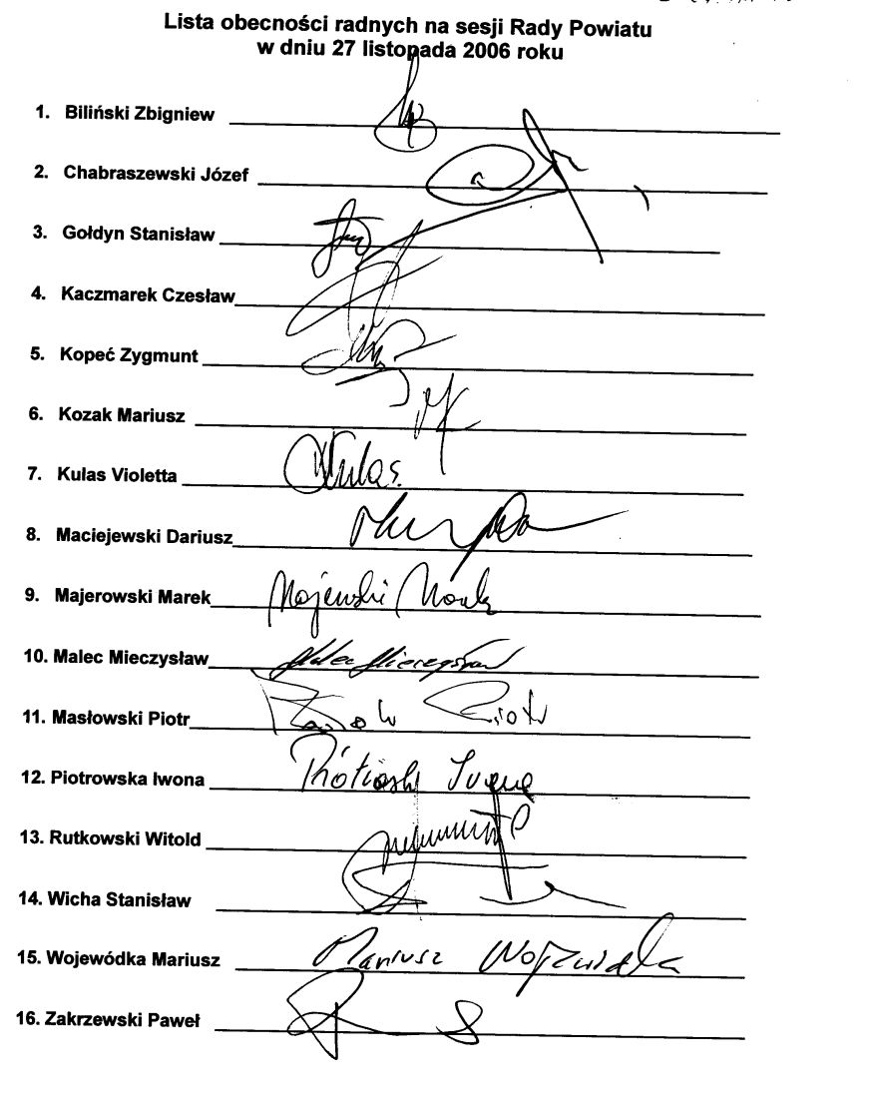

załącznik nr 2
do protokołu nr I/2006

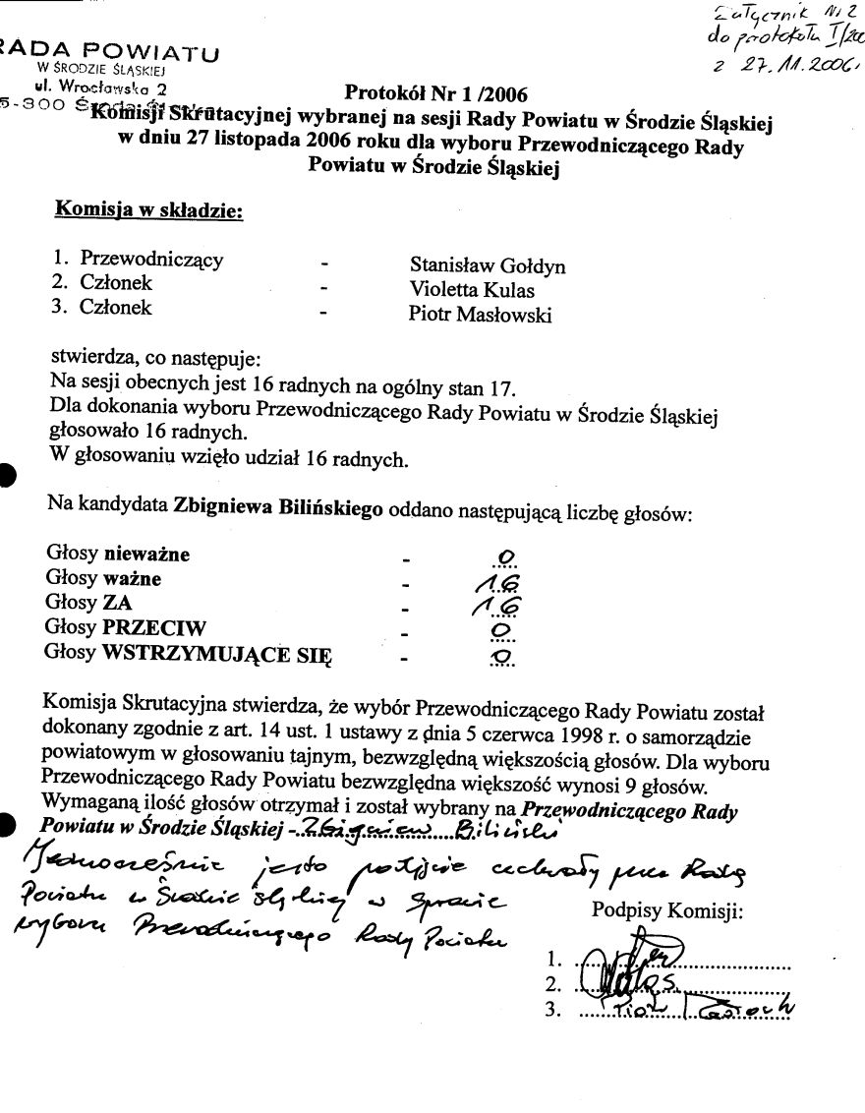

załącznik nr 3
do protokołu nr I/2006

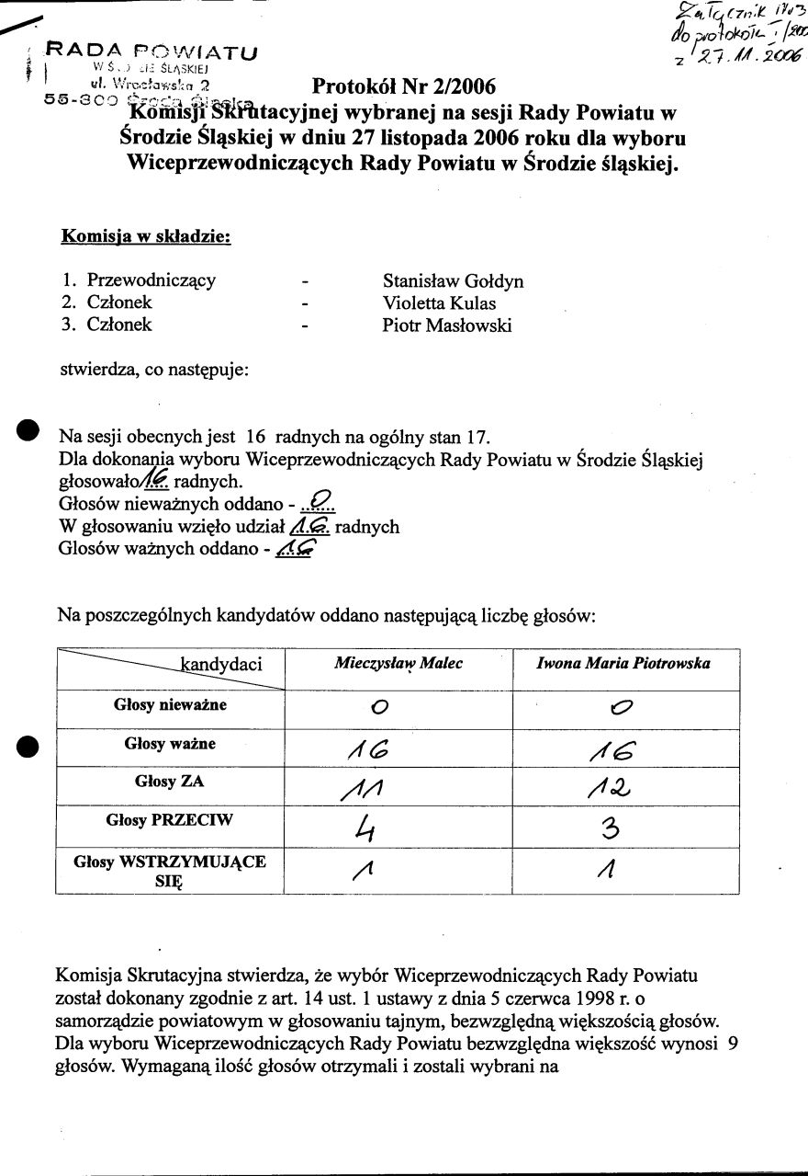

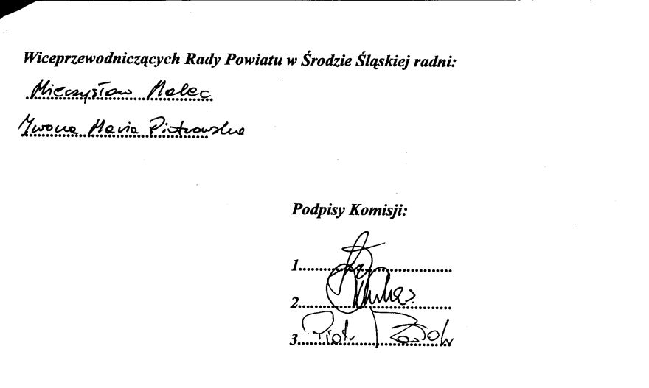

załącznik nr 4
do protokołu nr I/2006

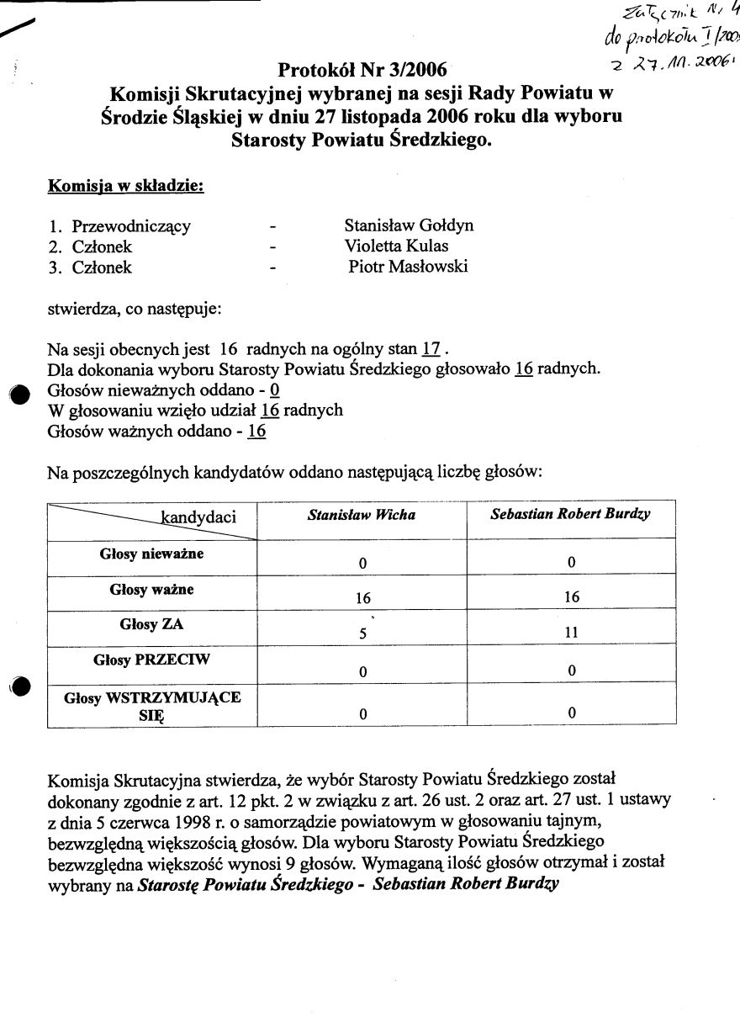

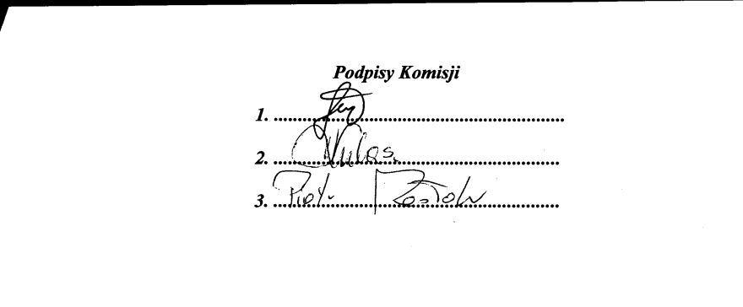

załącznik nr 5
do protokołu nr I/2006

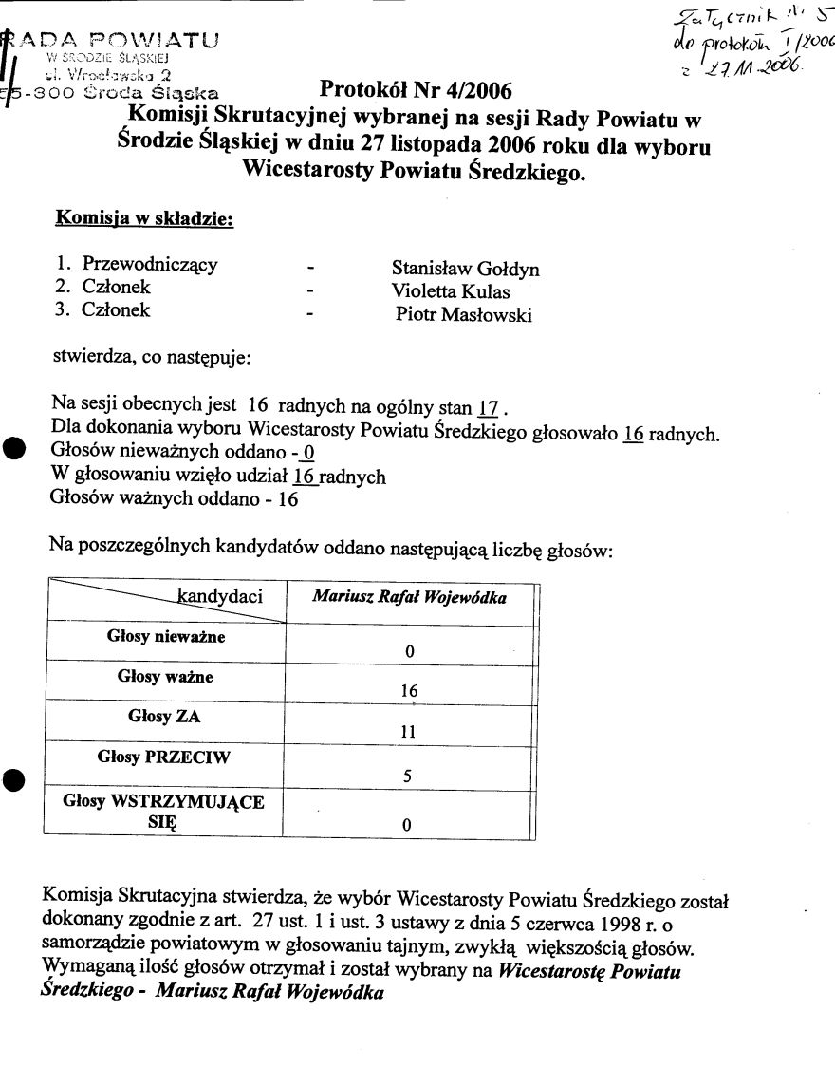
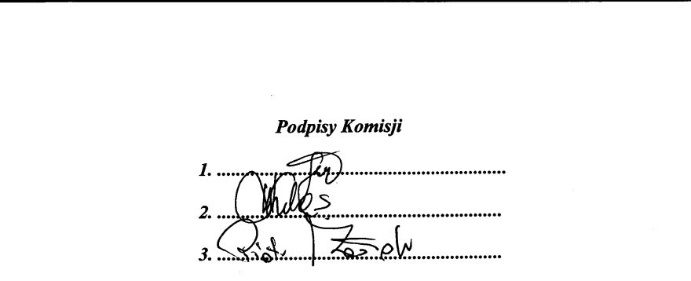

załącznik nr 6
do protokołu nr I/2006

